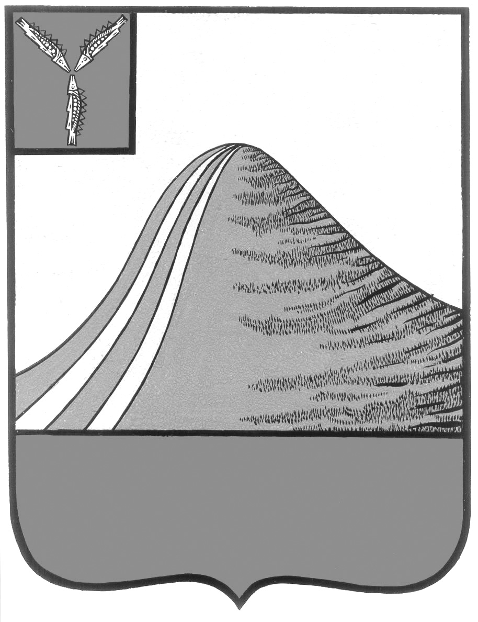
АДМИНИСТРАЦИЯ ЛЫСОГОРСКОГО МУНИЦИПАЛЬНОГО РАЙОНА
САРАТОВСКОЙ ОБЛАСТИ

П О С Т А Н О В Л Е Н И Е

от 11 июля 2018 года № 304

р.п.Лысые Горы

О внесении изменений в постановление администрации
Лысогорского муниципального района от 16 ноября 2017 года № 552

В соответствии с постановлением администрации Лысогорского муниципального района от 6 июня 2014 года № 380 «Об установлении Порядка принятия решений о разработке муниципальных программ, их формирования и реализации и Порядка оценки эффективности реализации муниципальных программ», администрация Лысогорского муниципального района ПОСТАНОВЛЯЕТ:
1. Внести изменения в приложение к постановлению администрации Лысогорского муниципального района от 16 ноября 2017 года № 552 «Об утверждении муниципальной программы «Развитие внутреннего и въездного туризма в Лысогорском муниципальном районе на 2018-2020 годы» следующего содержания:
1.1. В паспорте муниципальной программы Показатель строки: «Объемы и источники финансирования программы за счет средств бюджета Лысогорского муниципального района» изложить в новой редакции – «276,0 тыс. руб., в том числе 2018 год - 189,0 тыс. руб.».
1.2. Раздел 6 изложить в новой редакции: «Ресурсное обеспечение программы предусматривает финансирование программных мероприятий за счет средств бюджета Лысогорского муниципального района. Всего средств бюджета предусмотренных данной программой - 276,0 тысяч рублей.
В том числе по годам:
2018 год - 189,0 тыс. руб.
2019 год - 41,0 тыс. руб.
2020 год - 46,0 тыс. руб.»
1.3. В Приложении № 2 строки 9 и 10 изложить в новой редакции:
9. Организация праздничных мероприятий  9.1. «День туризма»  9.2. «Лукоморье» | 160,0  10,0  150,0 | 10,0  10,0  0 | 10,0  10,0  0 | 180,0  30,0  150,0 | Отдел по работе с молодежью, спорту и туризму администрации Лысогорского муниципального района
Итого: | 189,0 | 41,0 | 46,0 | 276,0

2. Опубликовать настоящее постановление на официальном сайте администрации Лысогорского муниципального района.
3. Контроль за исполнением настоящего постановления оставляю за собой.

Первый заместитель главы
администрации Лысогорского
муниципального района Э.А. Куторов

